Groep 4: van Hardenberg naar Gronau.

Dag 1 Hardenberg – Westhaar / Vriezenveensewijk

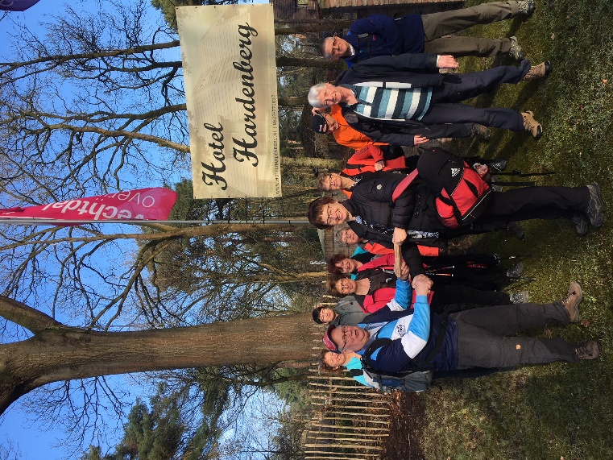
Op zaterdag 31 maart on 06:45 opgepikt door Piet Bond met de bus in Purmerend, en daarna naar Monnickendam om de andere lopers op te pikken namelijk Jaap Honingh, Ben Mesman en Roel van Driel. Vervolgens op weg naar Hardenberg waar we de groep van Thea Molenaar om ca 09:00 zouden aflossen. Aangekomen konden we de ingang van Hotel Hardenberg niet vinden, zodat we een extra rondje hebben gemaakt. Ingang gevonden en een groepsfoto gemaakt van de overhandiging van het estafette blokje.

Onder het foto’s maken een eekhoorntje waargenomen. Eerst koffie maar dat ging niet door aangezien het Hotel pas om 10:00 openging, dan maar naar de naast gelegen Camping de Zandstuve, ook hier gingen ze pas om 10:00 uur open.

Zonder koffie op stap en na ca. een half uur aangekomen bij Camping de Esrand, waar iemand zijn auto aan het wassen was. De Camping was nog niet open maar ze waren wel met de voorbereidingen bezig. Hij ging naar binnen en even later kwam zijn moeder naar buiten die voor deze pelgrims wel bereid was om de koffie te laten pruttelen. Ze heeft 10 flinke mokken gezet en bij het afrekenen kwamen we uit op € 1,50 per mok. Nu echt aan de wandel en de plaatsen Rheeze, Diffelen, Marienburg, Vroomshoop lagen al snel achter ons. Ons eindpunt de B&B Johanneshoeve, opgericht in 1887 door Johannes Schipper die er een boerderij en bakkerij begon. Vanaf 2009/2010 zijn ze de B&B gestart. Bij aankomst kregen we een rondje van de zaak, met een plak Krentewegge gemaakt volgens opa’s recept wat wel lekker is na ca. 29 km. Nadat we ons opgefrist hadden kregen we een uitstekende maaltijd met uitstekende biefstuk / stoofvlees, slaboontjes, aardappel rosti’s , salades en ijs toe. Voor de volgende morgen extra brood gevraagd in verband met 1e paasdag.

Dag 2 Westhaar / Vriezenveensewijk - Harbrinkhoek

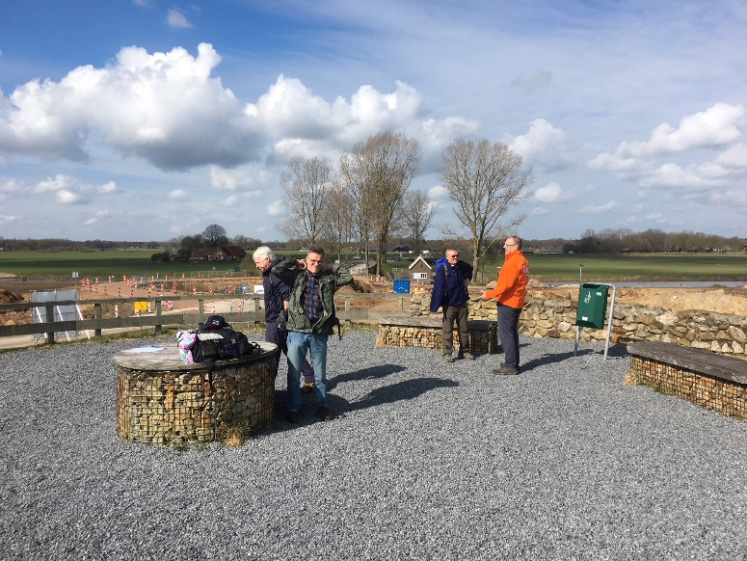
Zondag 1 april 1e paasdag zijn we na een uitstekend ontbijt en het klaarmaken van het brood voor onderweg op stap gegaan naar de volgende overnachting. Via de Engbertsedijksvenen, een heel mooi moerasgebied, waar adders, kraanvogels en blauwe heikikkers zouden zitten

(helaas niet gezien). Wel hebben we een langstaartmees waargenomen. Na een poos waren we natuurlijk van het padje af, en zijn we hoppend over bossen planten, om droog over te komen langs de rand verder gegaan totdat we bij een pad kwamen. Dit pad kwam uit aan de achterkant van een boerenerf. De boer was zeer verbaasden vroeg waar we vandaan kwamen. Uit het moeras riepen we in koor. Het bleek daar afgesloten te zijn voor bezoekers omdat het een broedgebied is voor de kraanvogels. Gelukkig geen boswachter tegengekomen. Nadat hij van zijn verbazing was bijgekomen, vertelde hij dat ze steeds verder beperkt werden in de uitoefening van hun bedrijf door die kraanvogels. Hij bood ons koffie aan maar we bedankten, want we moesten verder.
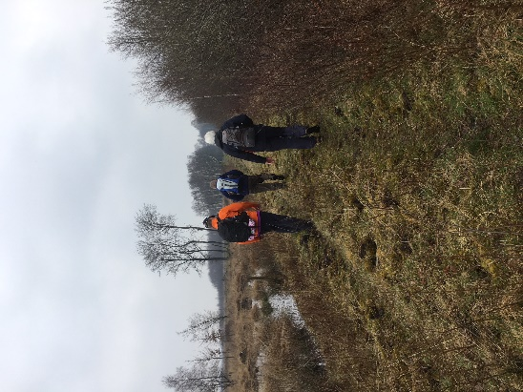
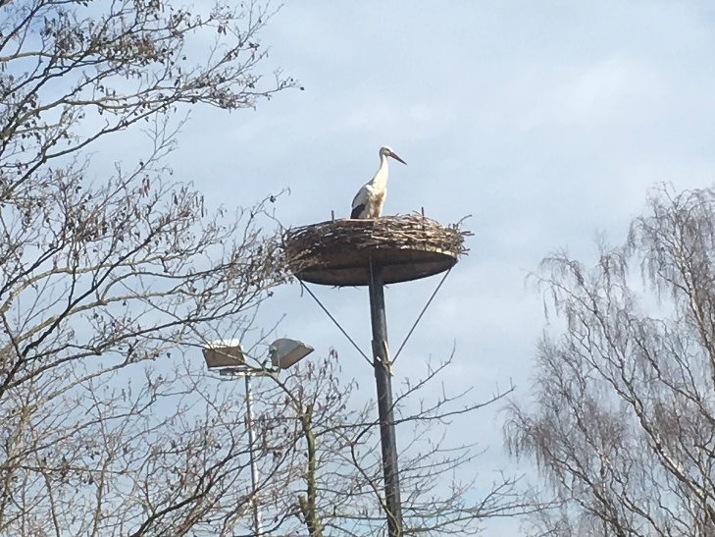
Via de plaatsen Langveen, Geesteren, waarbij we onderweg nog herten hebben gezien kwamen we om ca 16:15 aan in Harbrinkhoek bij de B&B de Sagenland. Nu hadden we ongeveer 24,5 km gelopen. Onze kamers opgezocht met de namen, Spookhazenleger, Wievenweide en Midwinter5hoorn. Aangezien hier alleen ontbijt geserveerd werd, zijn we gaan eten in Bistro KampKuiper. Na de voortreffelijke maaltijd nog genoten van de vele Paasvuren die hier in de omgeving zijn. Deze Paasvuren is een heidens voorjaarsgebruik dat akkers, mens en dier vruchtbaarheid moet geven.
Dag 3 Harbrinkhoek – De Lutte

Maandag 2 april 2e paasdag om 09:30 na een goed ontbijt en profiant ingepakt te hebben op weg naar Albergen, daarna een stuk langs het kanaal Almelo-Nordhorn, en overgestoken om naar Weerselo te lopen. Vanaf Weerselo zouden we naar Rossum gaan, maar gewijzigd in Oldenzaal in verband met een naderde regenbui. Koffie gedronken in het dorp Het Stift in de plaatselijke kroeg. Het stonk er wel heel erg naar schoonmaak, aangezien er de vorige dag gefeest was tot 07:00 ’s morgens. De koffie smaakte overigens uitstekend.
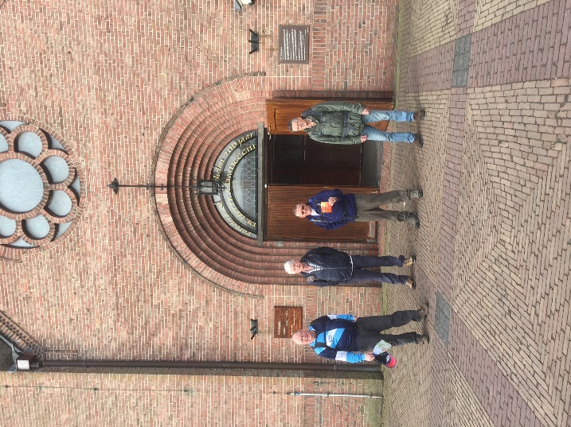
Verder gegaan naar Oldenzaal waar we gestopt zijn bij de R.K. St. Plechelmus Basiliek. Dit is een van de 23 basilieken in Nederland, de kerk is gewijd aan de heilige Plechelmus, een Ierse monnik uit de 8e eeuw. Na een paar foto’s verder op weg naar De Lutte. We zijn deze dag overgegaan op het volgen van de fietsknooppunten in plaats van het volgen van de kaarten, wat het wat sneller en simpeler maakte. Om ca. 16:00 kwamen we bij onze logeerplek Fletcher Hotel de Groote Zwaan, en ’s avonds gegeten bij het naastgelegen Pannenkoekhoes “ “ de Stroper “. Ook hier smaakte alles weer voortreffelijk, maar dat kan ook haast niet anders na ongeveer 29 km.

Dag 4 De Lutte - Gronau

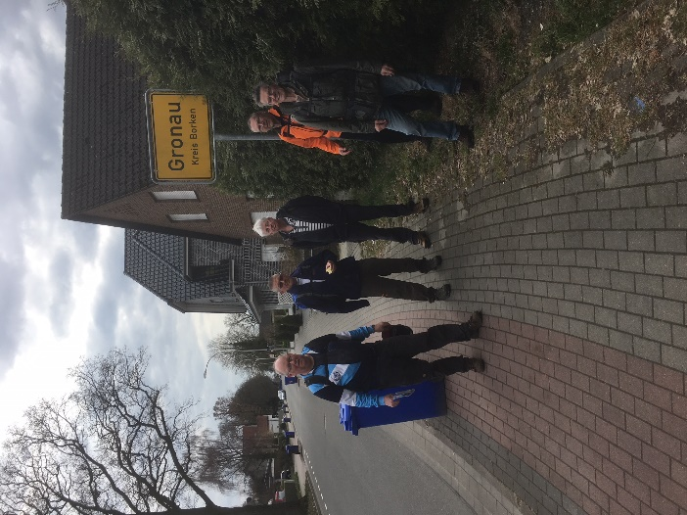
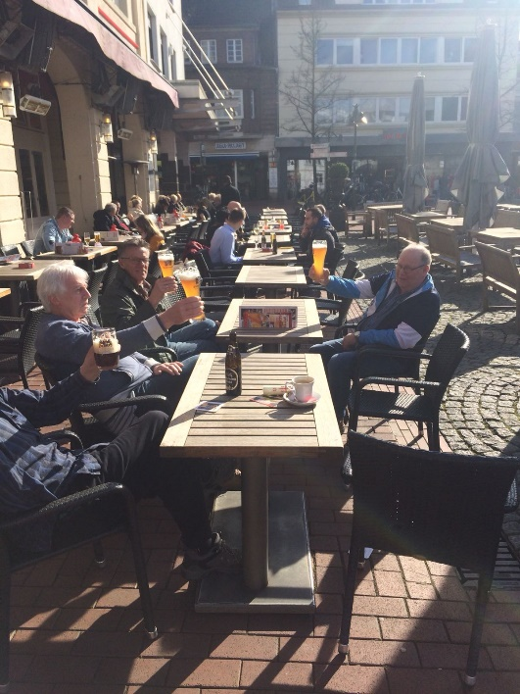
Dinsdag 3 april om 09:00 vertrokken op weg naar Losser, onderweg wederom herten gezien, en ooievaars waarvan er 1 op zijn nest zat. Bij een knooppunt kwamen we er achter dat daar een wandelroute was genaamd De Springer route. Dit vonden wij bijzonder aangezien Jaap Springer met onze vorige Pelgrimstochten in 2009 en 2013 mee was, maar deze keer niet mee kon omdat hij herstellende is van een heupoperatie. Wij hebben koffie met gebak genomen in Hotel Cafe Marktzicht in Losser. Toen we net vertrokken waren stopte er politie met de vraag of we 3 noord afrikanen hadden gezien, waarom ze ze zochten werd niet gezegd maar ze zullen wel geen rolletje drop gejat hebben. De volgende plaats was Glane, en even verder Gronau. Bij het plaatsnaambord een foto laten maken door een nederlander die zijn auto in de wax aan het zetten was. Nadat we onze 4e overnachtingsplek gevonden hadden namelijk Hotel Fritz, hebben we ons opgeknapt, en daarna de stad in op zoek naar het Schnitzelparadijs. Eerst nog bij de Kath. Kerk St. Antonius naar binnen. De kerk draagt het patrocinium van Antonius de Grote, schutspatroon van de huisdieren, begrafenisondernemers, manden-en borstelmakers. De voorganger van deze kerk is afgebroken, om plaats te maken voor deze basiliek die in 1913 is gebouwd. Na kaarsen aangestoken te hebben zijn we verder op zoek gegaan naar een eetgelegenheid. Dat viel nog niet mee, want alles was of een Pizzeria of een Doner restaurant. We vonden een terras wat in de zon lag en zijn daar lekker neergestreken na onze laatste ca. 21 km om volop te genieten van de zon en bier en fris bij Bar Theke. Er kon ook gegeten worden, en we hebben er salades, Schnitzels met frites genomen.

Daarna naar Hotel Fritz waar vandaag voor het eerst het bargedeelte openging en wij de eerste biertjes genuttigd hebben. Primeur. Op de kamer nog een gedeelte van de Champions League
gekeken en naar bed.

Dag 5
Rond 08:00 uur onrbijt en gewacht op groep 5 onder leiding van Hein Tol de Kurk die de volgende etappe gingen lopen. Rond 09:00 overdracht estafette blokje en de gebruikelijke foto, waarna wij weer richting Volendam zijn vertrokken. Het was weer een super mooie trip.

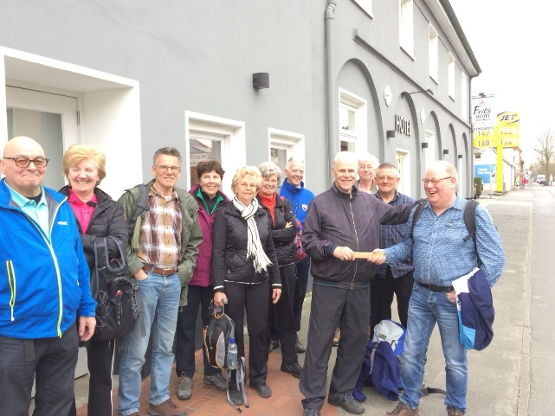
Uw verslaggever Arie Boots

